I.SÜLEYMAN(1520-1566)
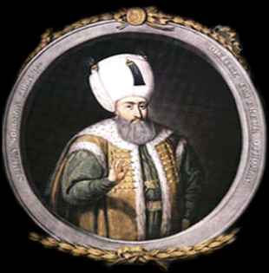
YAVUZ SULTAN SELİM (1512-1520)
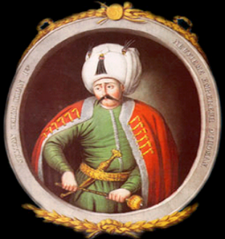
Tahta Geçme Yaşı: 23
Saltanat Süresi:43
Saltanat Sonundaki Yaşı:66
Ölüm Yaşı:66

1517 Ridaniye Savaşı ile ele geçirilen bölge

1526 yılında Mohaç Savaşı ile ele geçirilen bölge

III.MURAT (1574-1595)
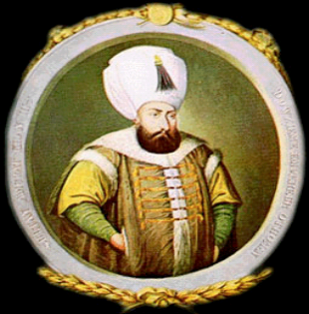

II.SELİM (1566-1574)
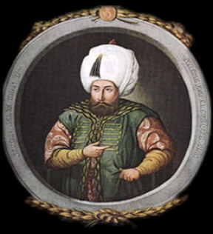

Osmanlı ile Rusya arasında tampon bölge olan ve bir süre Osmanlı himayesinde kalan bölge
Arabistan’ın güneyinde yer alan bölge ikinci kez Osmanlı egemenliği altına alınmıştır

Mısır’ın fethi

Macaristan

Yemen’in yeniden alınması (1568)

Lehistan’ın Osmanlı himayesine alınması(1575)

FATİH SULTAN MEHMET (1451-1481)
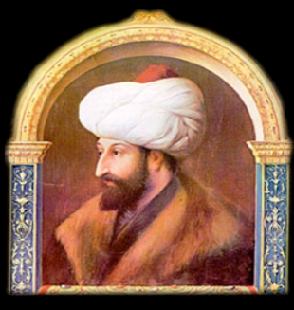

FATİH SULTAN MEHMET (1451-1481)

1459 yılında ele geçirilen Balkan bölgesi
1461 yılında Bizans’ı diriltme umutlarının söndürülmesi çerçevesinde ele geçirilen bölge

FATİH SULTAN MEHMET (1451-1481)

FATİH SULTAN MEHMET (1451-1481)

1462 yılında ele geçirilen ve yöneticilerine voyvoda denilen bölge

1476 yılında ele geçirilen yöneticilerine voyvoda denilen bölge

I.SÜLEYMAN(1520-1566)
I.SÜLEYMAN(1520-1566)

1534 yılında Safevi devletinden alınan bölge
1538 yılında başlayan Hint Deniz seferleriyle ele geçirilen Arabistan Yarımadasının güneyindeki bölge

I.SÜLEYMAN(1520-1566)
I.SÜLEYMAN(1520-1566)

Kanuni’nin ele geçirdiği son kale

1522 yılında Sen Jan Şövalyelerinden ele geçirilen ada

Sırbistan

Trabzon

Eflak

Boğdan

Bağdat

Yemen

Zigetvar

Rodos

FATİH SULTAN MEHMET (1451-1481)

FATİH SULTAN MEHMET (1451-1481)

1460 yılında ele geçirilen İsfendiyar-oğullarının sona erdiği fetih

1479 yıllında Balkanlarda ele geçirilen bölge

FATİH SULTAN MEHMET (1451-1481)

FATİH SULTAN MEHMET (1451-1481)

1459 yılında Cenevizlilerden ele geçirilen şehir

1463-1465 yıllarında ele geçirilen iki bölge

I.SÜLEYMAN(1520-1566)
I.SÜLEYMAN(1520-1566)

Kuzey Afrika’da Turgut Reis tarafından fethedilen bölge

Anadolu’daki son Hıristiyan kalesinin fethi

FATİH SULTAN MEHMET (1451-1481)

FATİH SULTAN MEHMET (1451-1481)

1480 yılında Katolik kilisesine, Venedik’e ve Napoli Krallığına yönelik yapılan seferle ele geçirilen şehir

1475 tarihinde Karadeniz’in kuzeyinde fethedilen bölge

Arnavutluk

Sinop

Amasra

Bosna-Hersek

Trablusgarp

Bodrum

Otranto

Kırım

